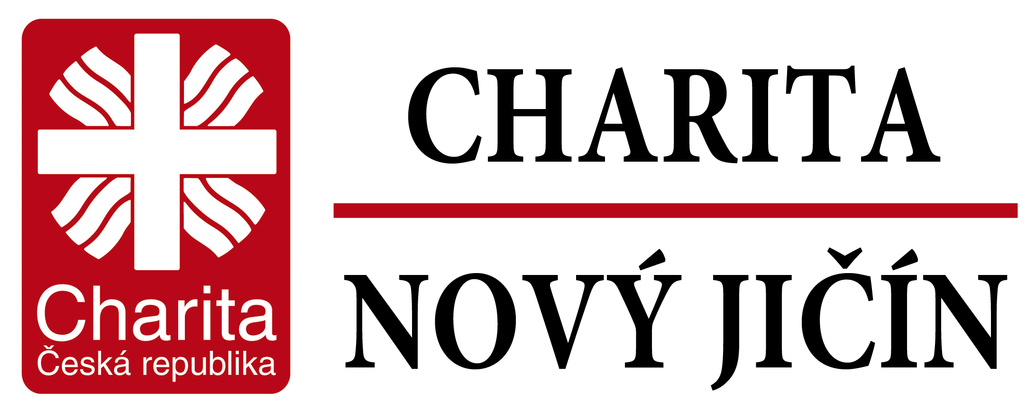

Žádost o sociální službu
azylový dům pro matky a rodiny s dětmi v Novém Jičíně

Jméno a příjmení (označení žadatele): ……………………………………………………..

Místo trvalého pobytu: ………………………………………... Rok narození:..……………

Kontakt (telefon nebo kont. osoba): …………………………………………………….......

Chci ubytovat se svým partnerem: ano – ne

Děti: (stačí pouze syn x dcera a rok narození)

Jméno sociální pracovnice, město s kontaktním místem ÚP (dávky HN):

Pracovnice oddělení péče o dítě:

Co od naší služby očekáváte, s čím vám můžeme pomoci?

Poučení:
Žadatel bere na vědomí, že poskytování sociální služby v azylovém domě v Novém Jičíně se poskytuje vždy na dobu určitou, zpravidla na 6 měsíců, za podmínek dodržování Pravidel pro ubytování. Ubytovaná osoba nemá v azylovém domě trvalý pobyt a po ukončení služby ji nevzniká nárok na náhradní ubytování.
Žadatel souhlasí se zpracováním a vedením evidence zde uvedených údajů a dále informací o sociální situaci žadatele za účelem sociální práce. Poskytovatel prohlašuje, že tyto údaje použije pouze pro svoji potřebu a evidenci.

V Novém Jičíně dne: ……………………………..
podpis žadatele

Jednání za AD vedl: ..……..…………………….
podpis pracovníka CHD

Poznámky k žádosti:

